San Isidro

San Isidro |  | Condiciones Actuales
Facilidades para el pasajero | Terminal,  Servicios sanitarios | No hay
Facilidades para el pasajero | Restaurante | No hay
Facilidades para el pasajero | Teléfono Publico | No hay
Personal del aeródromo |  | No hay
Acceso transporte de superficie |  | El Aeródromo no es fácil de accesar. Está a 10 minutos de San Isidro del General
Desarrollo circundante |  | El aeródromo esta rodeado por pocas casa
Impacto ambiental |  | Poco efecto debido al poco tráfico
Servicios públicos |  | Hay acceso a agua, luz y teléfono cerca
Topografía |  | El aeródromo se encuentra en el extremo Norte del Valle del General
Superficie limitadora de Obstáculos y obstáculos en la franjas y en RESA |  | No presenta obstáculos
Pista | Dimensiones | 810 mts de largo por 12 mts de ancho
 | Superficie | Tratamiento asfáltico
 | Condiciones | El zacate alto  Superficie en estado regular
Plataforma |  | No hay
Franjas de seguridad | Dimensiones | Ancho de 80 mts  Largo de 30 Mts (resa)
 | Cabecera 02 | Buen estado
 | Cabecera 20 | Buen estado
 | Condiciones | Buen estado
Ayudas Visuales | Bolsa de viento | Si
 | Demarcación Horizontal | Deteriorada
 | Luces | No
Cercas |  | Buen estado  Algunas zonas se tuvieron que realizar zanjas para evitar el ingreso a la pista.
Portones |  | Existe un portón en la cabecera 20, el mismo permanece abierto debido a que personas ajenas al mismo lo abren para pasar por el aeródromo
Alcantarillas o canales |  | No son evidentes, pero la pista no tiene rastros de inundación
Terrenos para expansión |  | No es posible

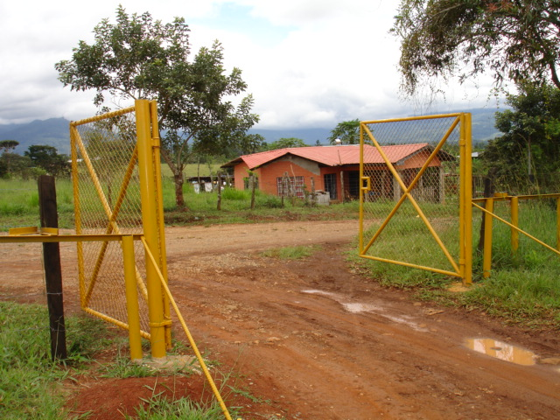

Portón en la cabecera 20, permanece abierto, esto debido a que los vecinos lo abren para transitar por el mismo.

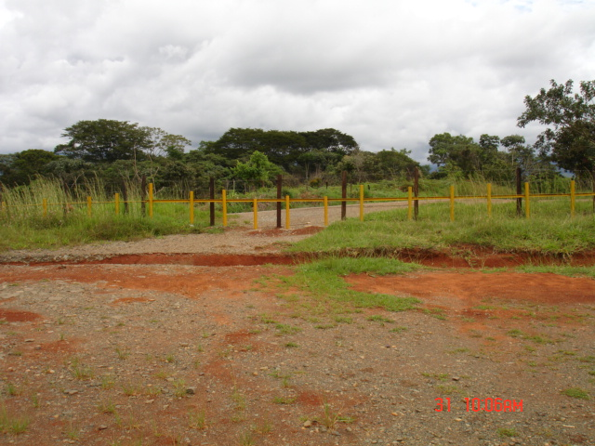

Zanja , para evitar el ingreso de vehículos a la pista

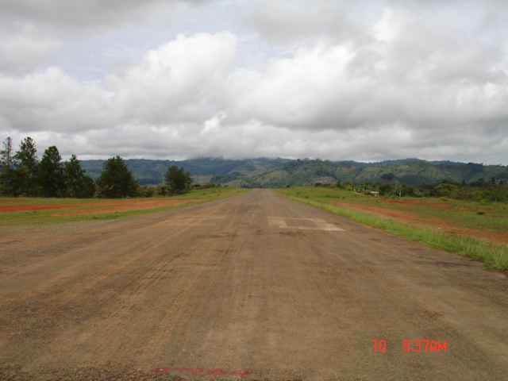

Falta de un demarcación adecuada en la pista, ya que actualmente la demarcación horizontal no es visible.

